Verschlüsselungsverfahren - Kryptologie
Einstieg: https://inf-schule.de/kryptologie
Die Kryptologie mathematische Teildisziplin, die sich mit der Verschlüsselung von Informationen beschäftigt.
Sie lässt sich einteilen in die:
- Kryptographie - Lehre vom Verschlüsseln
- Kryptoanalyse - Lehre vom Entschlüsseln

Historische Verschlüsselungsverfahren
Informationen werden nicht erst seit dem Computerzeitalter verschlüsselt. Bereits die alten Griechen Und Römer verwendeten Verschlüsselungen.

Cäsar-Chiffre
Ein Nachteil der meisten Geheimschriften ist die Tatsache, dass sie unwirksam sind,sobald einmal das Verschlüsselungsprinzip verraten wurde. Besser wäre es, wenn es zu einem Chiffriersystem mehrere Schlüssel geben würde, die abwechselnd verwendet werden. Ein Beispiel für ein solches Verschlüsselungssystem ist das Cäsarchiffre. Cäsar benutzte dieses Verschlüsselungssystem während seiner Feldzüge.
Beim Cäsarchiffre wird jeder Buchstabe des lateinischen Alphabets durch den entsprechenden Buchstabe ersetzt der eine bestimmte Anzahl an Stellen weiter steht, z.B. A durch E, B durch F, C durch G, … ,X durch C, Z durch D. Der Schlüssel ist dabei die Anzahl der Stellen, um die der Buchstabe verschoben wurde. In unserem Fall wäre also der Schlüssel 4.
Als Hilfsmittel zum Verschlüsseln kann man eine Cäsarscheibe benutzen:
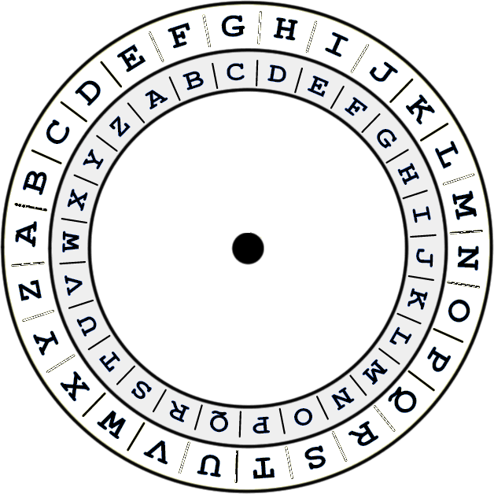
Das Cäsarchiffre ist ein sogenanntes monoalphabetisches Verfahren.
Cäsarchiffre bei inf-Schule

Vigenère-Chiffre
Um die Häufigkeitsanalyse zu umgehen und um die Anzahl der Möglichkeiten zu vergrößern, verbesserte der Franzose Blaise de Vigenère das Verfahren von Cäsar im 16. Jahrhundert und erfand damit das Vigenère-Chiffre.
Vigenère benutzte zum Verschlüsseln die folgende Tabelle:
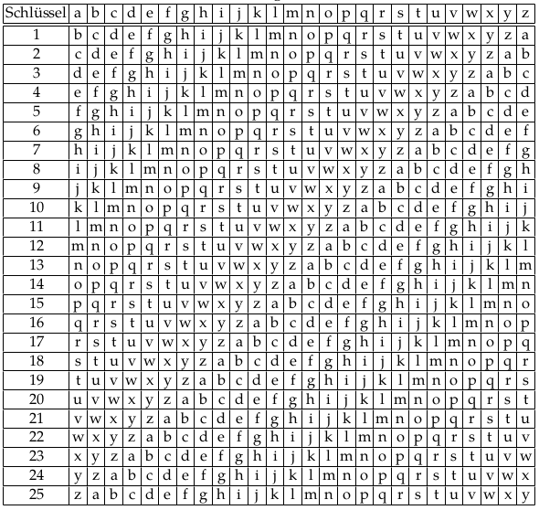
In jeder Zeile steht ein Cäsaralphabet was um einen Buchstaben versetzt ist. Um einen Text zu verschlüsseln nimmt man ein geheimwort, und schreibt es über den Text z.B. Informatik. Entsprechend dem Geheimwort nimmt man als Schlüssel die Zeile in der jeweilige Buchstabe des Geheimworts auftaucht.
Beispiel:
Schlüsselwort InformatikInfor
Klartext Heute ist Party
Geheimtext Przhv ilb Xnwhp
Der erste Buchstabe des Geheimworts ist I, also wird das H von Heute mit dem Schlüssel in der Zeile verschlüsselt, in der I als erster Buchstabe steht H → P. Der zweite Buchstabe des Geheimworts ist n, also wird das e von Heute mit dem Schlüssel in der Zeile verschlüsselt, in der n als erster Buchstabe steht e → r usw.
Das Cäsarchiffre ist ein sogenanntes polyalphabetisches Verfahren.
Vigenére-Chiffre bei inf-Schule

Symmetrische und asymmetrische Verschlüsselungsverfahren
Beim Cäsar- und beim Vigenére-Verfahren wird derselbe Schlüssel zum Verschlüsseln verwendet. Deshalb gehören sie zu den symmetrischen Verschlüsselungsverfahren.

Prinzip eines symmetrischen Verschlüsselungsverfahrens
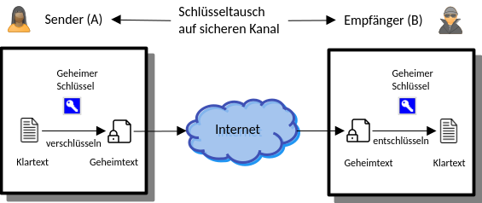
1)
Bei einem symmetrischen Verschlüsselungsverfahren gibt es einen geheimen Schlüssel zum Ver- und zum Entschlüsseln der geheimen Nachricht. Der Nachteil eines symmetrischen Verschlüsselungsverfahrens ist der Schlüsseltausch. Der Schlüssel muss irgendwie auf einem geheimen Kanal ausgetauscht werden. Dies ist problematisch, wenn sehr viele Teilnehmer den Schlüssel erhalten müssen oder wenn die Tauschpartner keine Möglichkeit eines geheimen Kanals haben.
Bildlich kann man sich ein symmetrisches Verschlüsselungsverfahren wie einen Schatztruhe vorstellen, zu dem Sender und Empfänger einen Schlüssel haben. Der Sender legt die geheime Nachricht in die Truhe und verschließt sie, der Empfänger öffnet sie mit seinem Schlüssel und entnimmt die Nachricht.
Neben den beiden historischen Verschlüsselungsverfahren Cäsar und Vigenére gibt es auch moderne symmetrische Verschlüsselungsverfahren, z.B:
- AES

Prinzip eines asymmetrischen Verschlüsselungsverfahrens
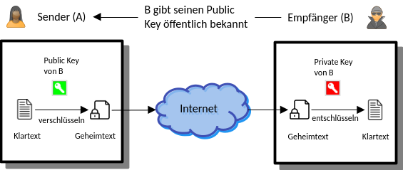
1)
Bei einem asymmetrischen Verschlüsselungsverfahren gibt es zwei Schlüssel, einen öffentlichen Schlüssel zum Verschlüsseln (Public Key) und einen privaten Schlüssel zum Entschlüsseln (Private Key). Der Empfänger stellt seinen öffentlichen Schlüssel allen zur Verfügung (z.B. im Internet). Der Sender verschlüsselt seine Botschaft mit dem öffentlichen Schlüssel des Empfängers. Er kann sie jetzt selbst nicht mehr entschlüsseln. Die Botschaft kann jetzt nur noch vom Empfänger mit seinem privaten Schlüssel entschlüsselt werden. Der Vorteil ist, dass der Schlüssel nicht mehr über einen geheimen Kanal getauscht werden muss.
Um das obige Gleichnis aufzugreifen, kann man sich die Truhe mit einem offenen Vorhängeschloss vorstellen, dass sich zudrücken lässt. Der Sender legt seine Botschaft in die Truhe und drückt das Schloss zu. Er kann die Botschaft jetzt nicht mehr lesen. Der Empfänger hat einen Schlüssel zum Schloss und kann die Botschaft aus der Truhe entnehmen.
Ein berühmtes asymmetrisches Verschlüsselungsverfahren ist das
- RSA-Verfahren

1)Quelle: https://swisseduc.ch

